

Санкт-Петербургский национальный исследовательский университет информационных технологий, механики и оптики

Кафедра программных систем

**Лабораторная работа №5**

**Создание и использование массивов**

Выполнил: Мордвинцев

Максим Витальевич

Группа № K3120

Проверила: Казанова П.П.

Санкт-Петербург

2019

**Цель работы:**

Изучить работу с массивами в c#.

**Ход работы:**

Упражнение 1

1. Был создан массив целых чисел. Также был реализован вывод всех чисел и вывод всех чисел, где чётные заменялись на нули.

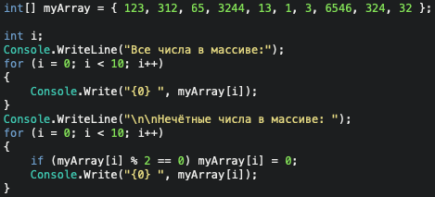

Рисунок – код программы

1. Программа была протестирована.

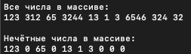

Рисунок – вывод программы

1. Был реализован массив с размерностью, которую укажет пользователь. Пользователь также будет вводить числа с клавиатуры. Далее числа в массиве выводятся в консоль. Программа была протестирована.

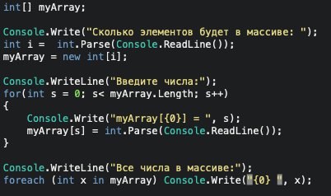

Рисунок – код программы

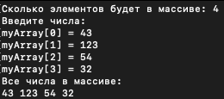

Рисунок – работа программы

Упражнение 2

Необходимо создать программу, которая будет выполнять умножение матрицы на матрицу.

1. Были созданы два двумерных массива a и b, значения которых задавались вручную для проверки. Также был создан двумерный массив result для записи результата умножения матрицы на матрицу по формуле. Полученный результат выводится на экран. Программа была протестирована.

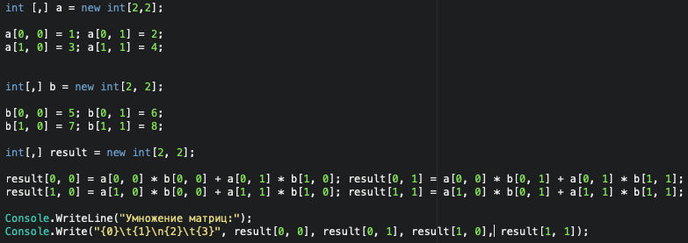

Рисунок – код программы

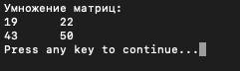

Рисунок – Вывод программы

1. Был создан метод для вывода матрицы. Программа была проверена, ошибок выявлено не было.

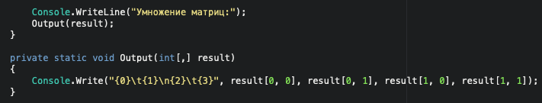

Рисунок – Создание метода

1. В методе был изменён способ вывода на вывод через цикл. Программа была протестирована.

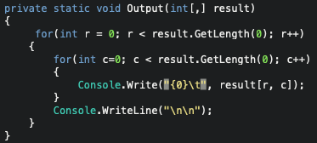

Рисунок – полученный метод

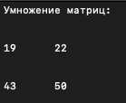

Рисунок – вывод программы

1. Был создан метод для получения результата умножения двух матриц. Программа была протестирована. Вывод программы аналогичен предыдущему.

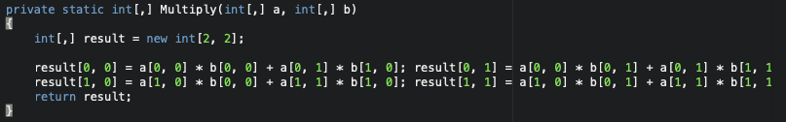

Рисунок – полученный метод

1. Был упрощен метод умножения матриц. Программа была протестирована. Вывод аналогичен предыдущему.

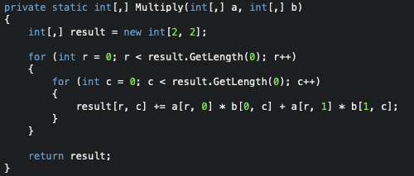

Рисунок – метод умножения

1. Был создан метод для ввода значений матрицы с клавиатуры. Переменные a и b были инициализированы при помощи него. Программа была протестирована.

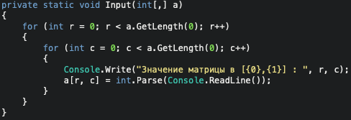

Рисунок – метод Input

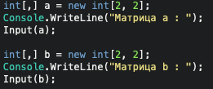

Рисунок – матрицы

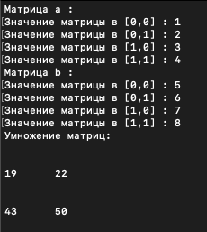

Рисунок – работа программы.

Упражнение 3

1. Был создан массив для элементов массива, размер и значения которого задаются с клавиатуры. Также был создан метод для вывода списка возможных действий над массивом.

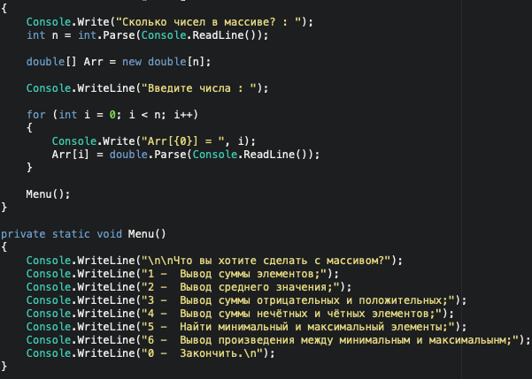

Рисунок – код программы

1. Были созданы методы для вывода всех возможных способов обработки массивов.

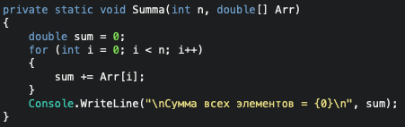

Рисунок – вывод суммы элементов массива

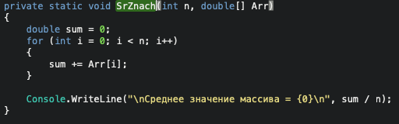

Рисунок – вывод среднего значения

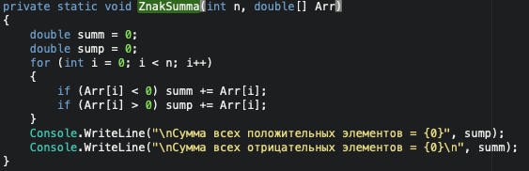

Рисунок – вывод суммы положительных и отрицательных чисел

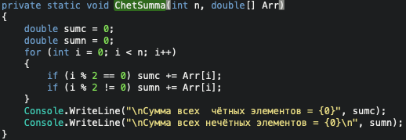

Рисунок - вывод суммы чётных и нечётных элементов

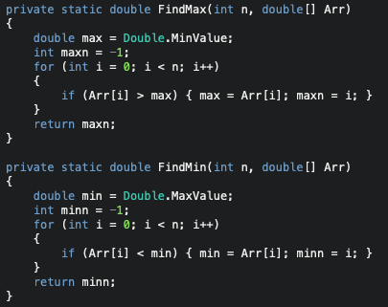

Рисунок – поиск минимального и максимального значений

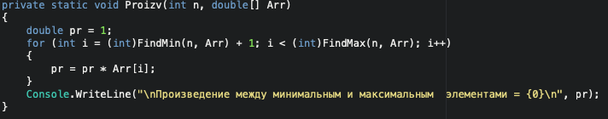

Рисунок - вычисление произведения между максимальным и минимальным

1. Был создан цикл do-while с оператором switch 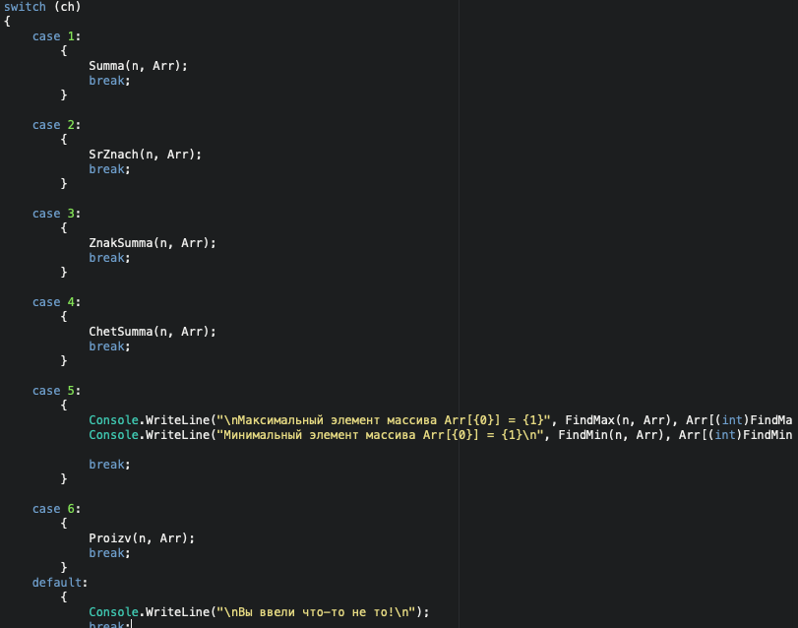

Рисунок – оператор switch

1. Работа программы была протестирована.

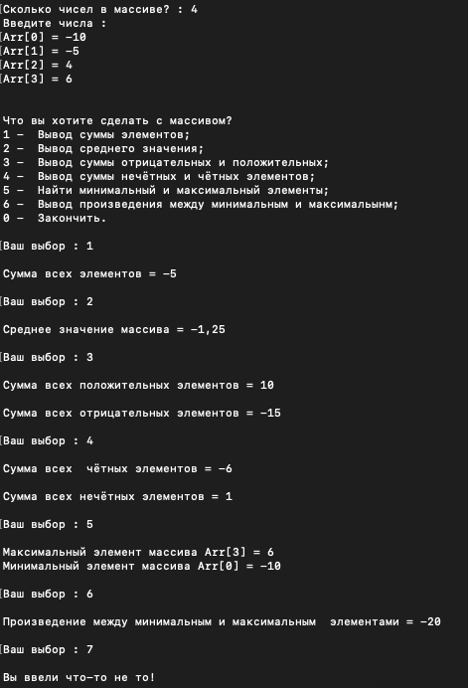

Рисунок – вывод программы

Таким образом, была создана программа для работы с массивом вещественных чисел. Способы обработки массива были выполнены с использованием методов.

**Вывод:**

В ходе данной лабораторной работы были изучены одномерные и двумерные массивы и способы работы с ними. Также были изучены методы и способы из создания и редактирования, а также способы применения методов. Полученные знания были применены для разработки собственной программы для обработки массива.

**Ответы на контрольные вопросы:**

Напишите здесь контрольные вопросы